TITRE : « Application EatSafe »

Gaillard Vincent 03/12/2025

« Dépôt Soleau »

DESCRIPTION

- 1. Concept général

EatSafe – Application mobile de veille rappels alimentaires
EatSafe est une application mobile codée en React Native (Expo) qui permet de scanner les emballages de produits alimentaires, d'extraire le numéro de lot via OCR et de vérifier instantanément s'ils font l'objet d'un rappel officiel (France, USA, Canada, Royaume-Uni, extension Suisse, Australie Nouvelle Zélande, etc. ). L'application stocke les scans localement, déclenche des vérifications automatiques quotidiennes et envoie des notifications push lorsqu'un produit scanné devient rappelé.
- 2. Problème résolu
Intégration Google ML Kit en natif pour un OCR plus précis.
Soumission App Store / Google Play (icônes, captures, métadonnées).
Notification en cas de non-conformité et indication du numéro à appeler 18 ou 112 en cas de consommation.

- 3. Fonctionnalité principales

- Scanner d'emballage avec `expo-camera` et OCR avec `tesseract.js`.
- Sauvegarde locale des scans via SQLite (`expo-sqlite`) + synchronisation manuelle/automatique.
- Vérification des rappels via API RappelConso (France), OpenFDA (USA), Open Data (Canada), FSA Food Alerts (Royaume-Uni).
- Notifications push et tâches de fond (`expo-notifications`, `expo-task-manager`, `expo-background-fetch`).
- Nettoyage automatique des scans âgés de plus de six mois.
- Architecture modulaire (services, hooks, utils) + Expo Router (tabs + modales).

- 4. Public cible

Cette application est destinée à un public de tout âge.

VISUELS
- Screenshots de l’interface

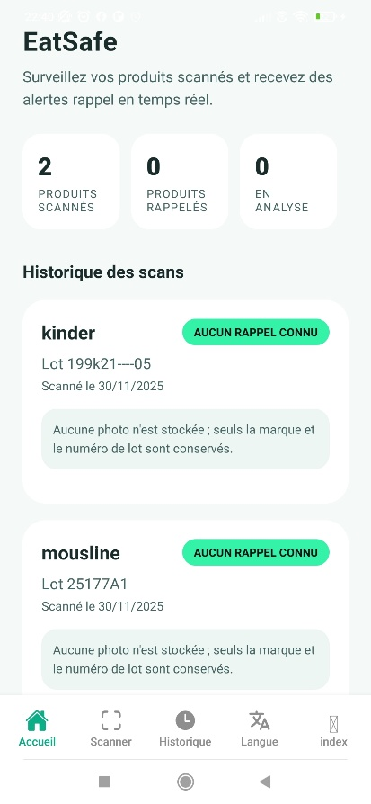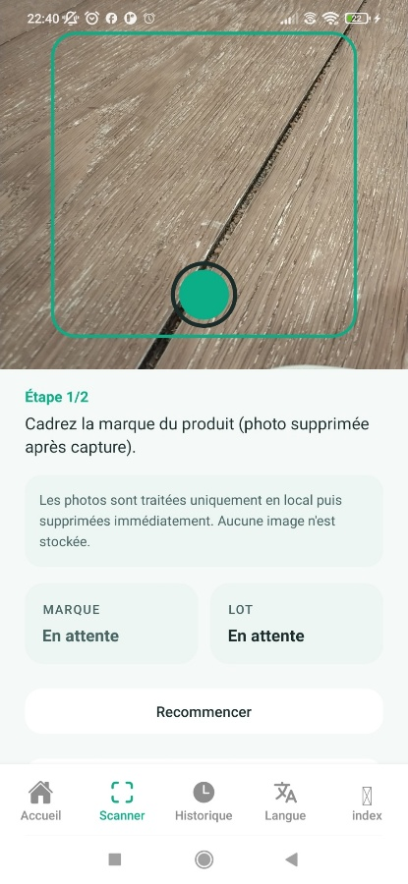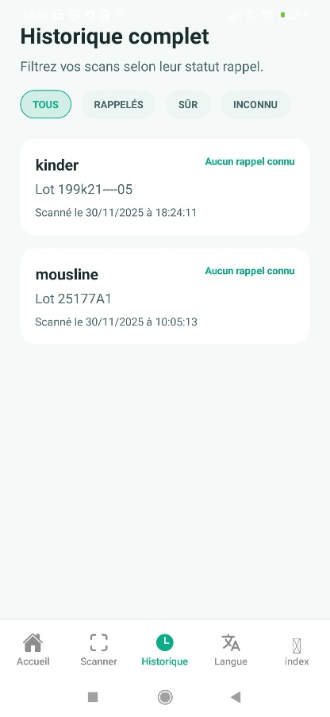
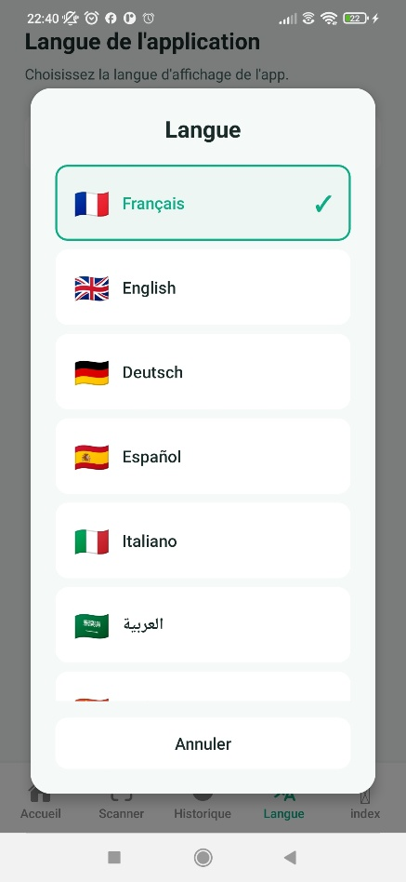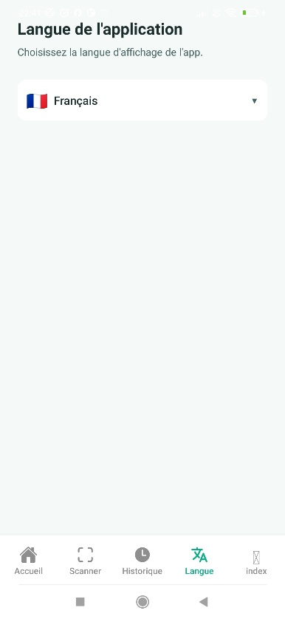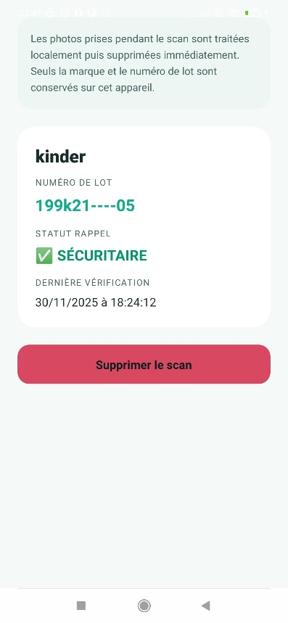

- Screenshot des commits github
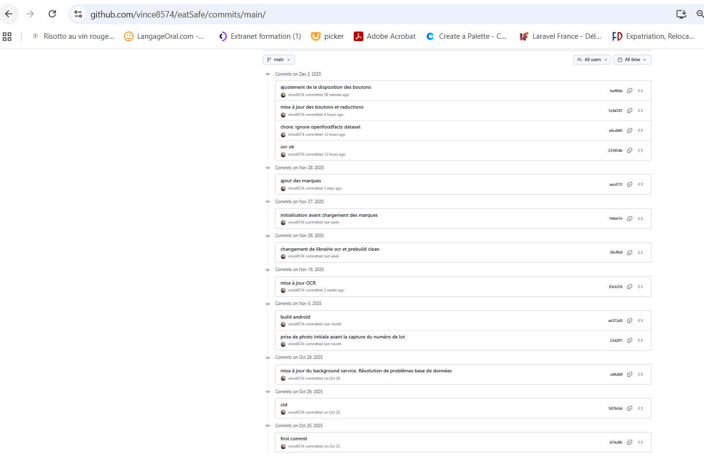

- Schéma de navigation

Page d’accueil
Scanner : capture de la marque puis capture du numéro de lot ou saisie manuelle de la marque et du numéro de lot.
Historique
Langue : Choix de la langue

Structure du projet
app/ → Routes Expo Router (tabs, détails, modales)
src/components/ → Composants UI (Scanner, ProductCard…)
src/screens/ → Écrans (Home, Scan, History, Detail, ManualEntry)
src/services/ → Services (OCR, API, DB, notifications, background)
src/utils/ → Helpers (matching, data cleanup)
src/hooks/ → Hooks métier (`useScannedProducts`)
firebase/functions/ → Cloud Functions (purge + notifications rappel)

